SUSTech CS302 OS Lab1 实验报告
实验名称： Shell编程基础
实验人员：姓名： 李子强 ， 学号： 11510352
实验时间： 2018 年 3 月 7 日
实验环境： Ubuntu 16
截止日期：15:50, 2018-03-14
提交方式：待通知
实验任务：
Task 1. 运行ls、cd、man、mkdir、rm、mv、cp、cat、grep、 ps、 kill命令
Task 2. 编写、编译Tutorial 1 Page 39的程序，并查看在o0 o1 优化下汇编指令
Task 3. 编写shell脚本实现查看home目录中包含的子目录和文件，并统计子目录和文件数量（详细要求见Tutorial_2_shell task）

具体实验：
- 截图下列运行指令的结果 （请将所有studentID改为你的学号，再执行命令）
mkdir ~/studentID
命令用途（及参数作用）： 创建 在$HOME/studentID 目录下创建文件夹
运行截图：
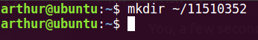
ls –la ~
命令用途（及参数作用）： 列出所有在$HOME目录下的文件和文件夹，包括隐藏文件
运行截图：
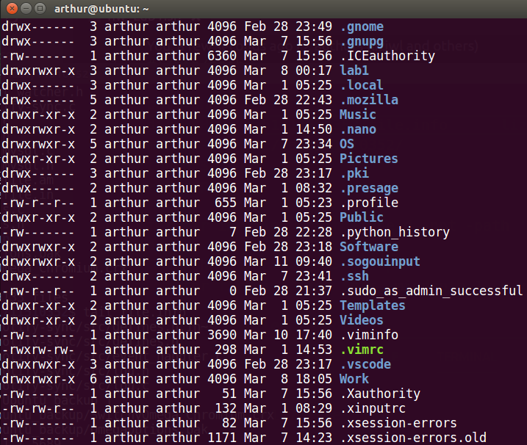
cd ~/studentID
命令用途（及参数作用）： 进入目录
运行截图：
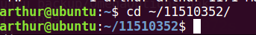
man grep
命令用途（及参数作用）： 查询grep 的使用方式
运行截图：
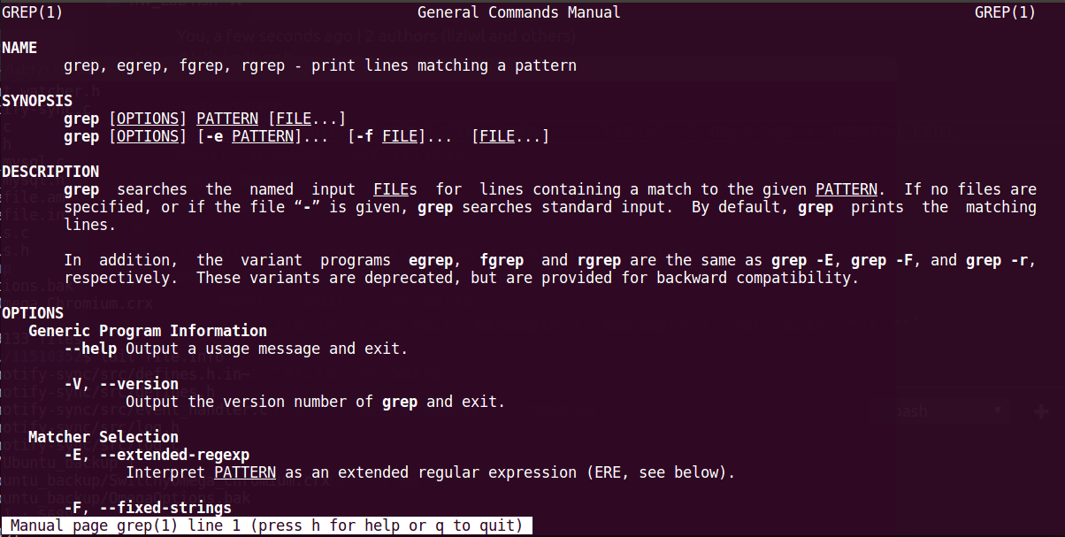
mv ~/studentID /home
ls /home
命令用途（及参数作用）： 移动文件夹，列出文件
运行截图：
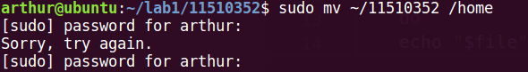
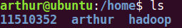
rm -r /home/studentID
命令用途（及参数作用）： 删除文件夹
运行截图：
cp /etc/apt/sources.list /etc/apt/sources.list.bak
命令用途（及参数作用）： 拷贝文件
运行截图：
cat /etc/shells
命令用途（及参数作用）： 打印文件内容到bash
运行截图：
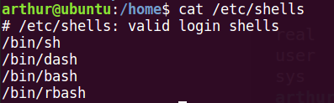
cat /etc/shells | grep bash
命令用途（及参数作用）： 打印文件内容关于bash的行到bash
运行截图：
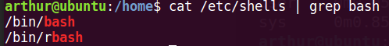
打开两个Terminal 用 ps 查看 PID 并用 kill 关掉一个
命令用途（及参数作用）： 列出相关pid，关闭指定进程号
运行截图：
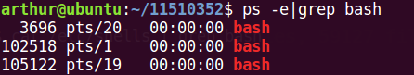
2、编译程序并执行
- 编译，编写下图 opt.c程序，并查看在–o0 –o1 优化下汇编指令
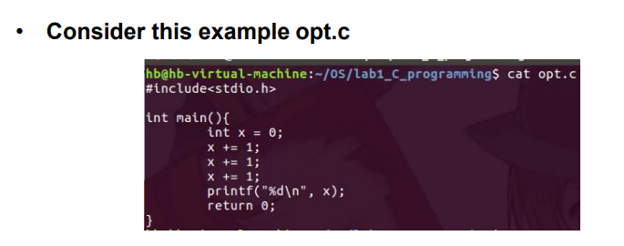
- 程序
  - #include<stdio.h>
  - int main(){
  - int x = 0;
  - x += 1;
  - x += 1;
  - x += 1;
  - printf("%d\n", x);
  - return 0;
  - }

- 命令
  - gcc -S opt.c -O0
  - gcc -S opt.c -O1

- 运行结果(截图)
- 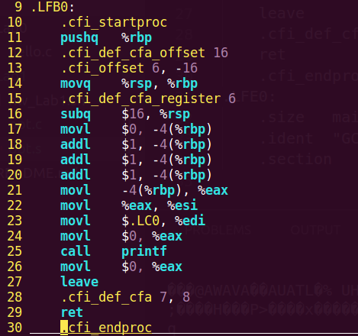 O0
- 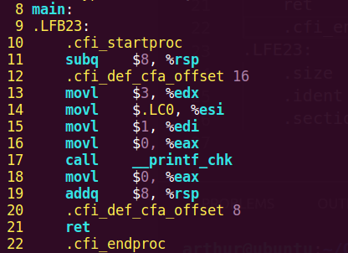 O1

3、编译程序并执行
- 编写shell脚本实现查看home目录中包含的子目录和文件，并统计子目录数量和文件数量 (详细要求见Tutorial 2: Shell Task)
- 请将shell脚本和结果文件一起打包提交

实验总结：
学习基本的Linux命令，gcc基本命令，bash脚本的编写。

实验课建议及要求：

